Техническое обслуживание (ТО)
центробежно-ударной мельницы Титан М-160
в процессе ее работы в составе измельчительной линии

От редакции сайта
Текст составлен на основание Инструкции по эксплуатации линии с центробежно-ударной мельницей Титан М-160, поставленной для конкретного покупателя. Схема и состав линии (с изменением типоразмеров входящих в нее устройств) могут быть использованы также для построения линий измельчения на базе мельниц меньших типоразмеров: Титан М-063 и Титан М-125, а также для дробилок Титан-Д. Тест составлен на основание Инструкций по эксплуатации мельниц и дробилок.

Содержание:
1.Основные основания для проведения технического обслуживания
-задачи обслуживающего персонала
-условия безаварийной работы
-причины нарушения работоспособности
2.Периодические проверки быстроизнашивающихся элементов мельницы

3.Техническое обслуживание ускорителя

-корпус ускорителя

-лопатки (концевые)
-верхнее кольцо
-конус
-нижнее кольцо

-листы подкладные верхние и нижние

-статическая балансировка ускорителя

4.Периодический контроль технического состояния подвижных узлов мельницы

-проверка состояния подшипникового узла

-проверка состояния карданного вала

-проверка геометрических параметров ротора

-проверка и настройка величин рабочего и аварийного зазора воздушной опоры

-регулировка взаимного положения подшипникового узла и амортизатора

5.Проверка и настройка величин рабочего и аварийного зазора воздушной опоры, регулировка взаимного положения подшипникового узла и амортизатора

6.Оценка величины вибрации на основных узлах и элементах конструкции мельницы

7.Техническое обслуживание узлов мельницы
-подшипниковый узел
-электрооборудование

1.Основные основания для проведения технического обслуживания

ТО мельницы производится в соответствии с требованиями:
- Инструкции по эксплуатации мельницы;
- правил технической эксплуатации электроустановок;
- инструкций заводов-поставщиков комплектующих изделий.

Обслуживающий персонал обязан ежедневно в течение рабочей смены:
- контролировать режим работы электродвигателей, сохранность питающих кабелей;
- визуально проверять техническое состояние мельницы;
- следить за уровнем вибрации электродвигателей и мельницы, при увеличении уровня вибрации остановить мельницу, выяснить причину и устранить.

Необходимым условием безаварийной работы мельницы является, кроме строгого соблюдения технологических требований, проведение своевременных периодических проверок технического состояния всех ее узлов.

Необходимость таких профилактических проверок обусловлена с одной стороны тем, что в состав мельницы входят быстроизнашивающиеся элементы, требующие замены (восстановительного ремонта при степени износа, еще не приводящей к их разрушению). А с другой стороны тем, что динамика работы мельницы определяется техническим состоянием ее подвижных узлов (состоянием подшипников ПШУ, электродвигателя привода) и элементов воздушной опоры (ротора и статора).

Основными причинами нарушения работоспособности мельницы является:
- интенсивный износ рабочих органов и элементов конструкции ускорителя в процессе дробления;
- попадание на вход мельницы посторонних предметов или кусков породы, превышающих допустимый размер (в т.ч. крупногабаритных конгломератов слипшейся породы);
- кратковременные (или постоянные) превышения допустимого объема материала, подаваемого в единицу времени на вход мельницы;
- подача запыленного (содержащего абразивные фракции) воздуха в рабочий зазор воздушной опоры.

Все названные причины приводят к резкому возрастанию уровня вибрации и возникновению прецессии, что может повлечь за собой аварийные ситуации и, как следствие, выход мельницы из строя.
Во избежание аварийных ситуаций необходимо постоянно следить за качеством и количеством подаваемого материала, а при резком возрастании уровня вибрации моментально прекратить его подачу и выключить мельницу.

2.Периодические проверки быстроизнашивающихся элементов мельницы

Следствием высокой производительности мельницы является значительный износ рабочих элементов конструкции. Их своевременный профилактический осмотр является гарантией надежной и продолжительной работы мельницы.

Поскольку абразивный износ, а значит и срок службы быстроизнашивающихся элементов, в первую очередь определяется свойствами измельчаемого материала и фактической производительностью мельницы, то периодичность проведения таких проверок, могущая колебаться от одного дня до нескольких недель, определяется эксплуатирующей организацией на основании критериев настоящего раздела и с учетом опытных данных.

Быстроизнашивающиеся части изделия: амортизатор, мембрана, ускоритель и его детали
Конкретное количество необходимых запасных частей для замены пришедших в негодность элементов, выявленных в результате проверок, также определяется потребителем самостоятельно на основании опыта, получаемого в процессе эксплуатации мельницы
Результаты проведения проверок быстроизнашивающихся элементов и предпринятые действия по замене элементов должны отражаться в Журнале.

3.Техническое обслуживание ускорителя

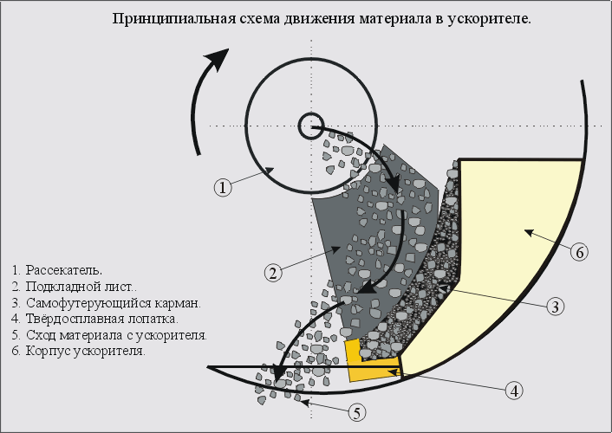

Рис. 8. Принципиальная схема движения материала в ускорителе.

3.1.Корпус ускорителя

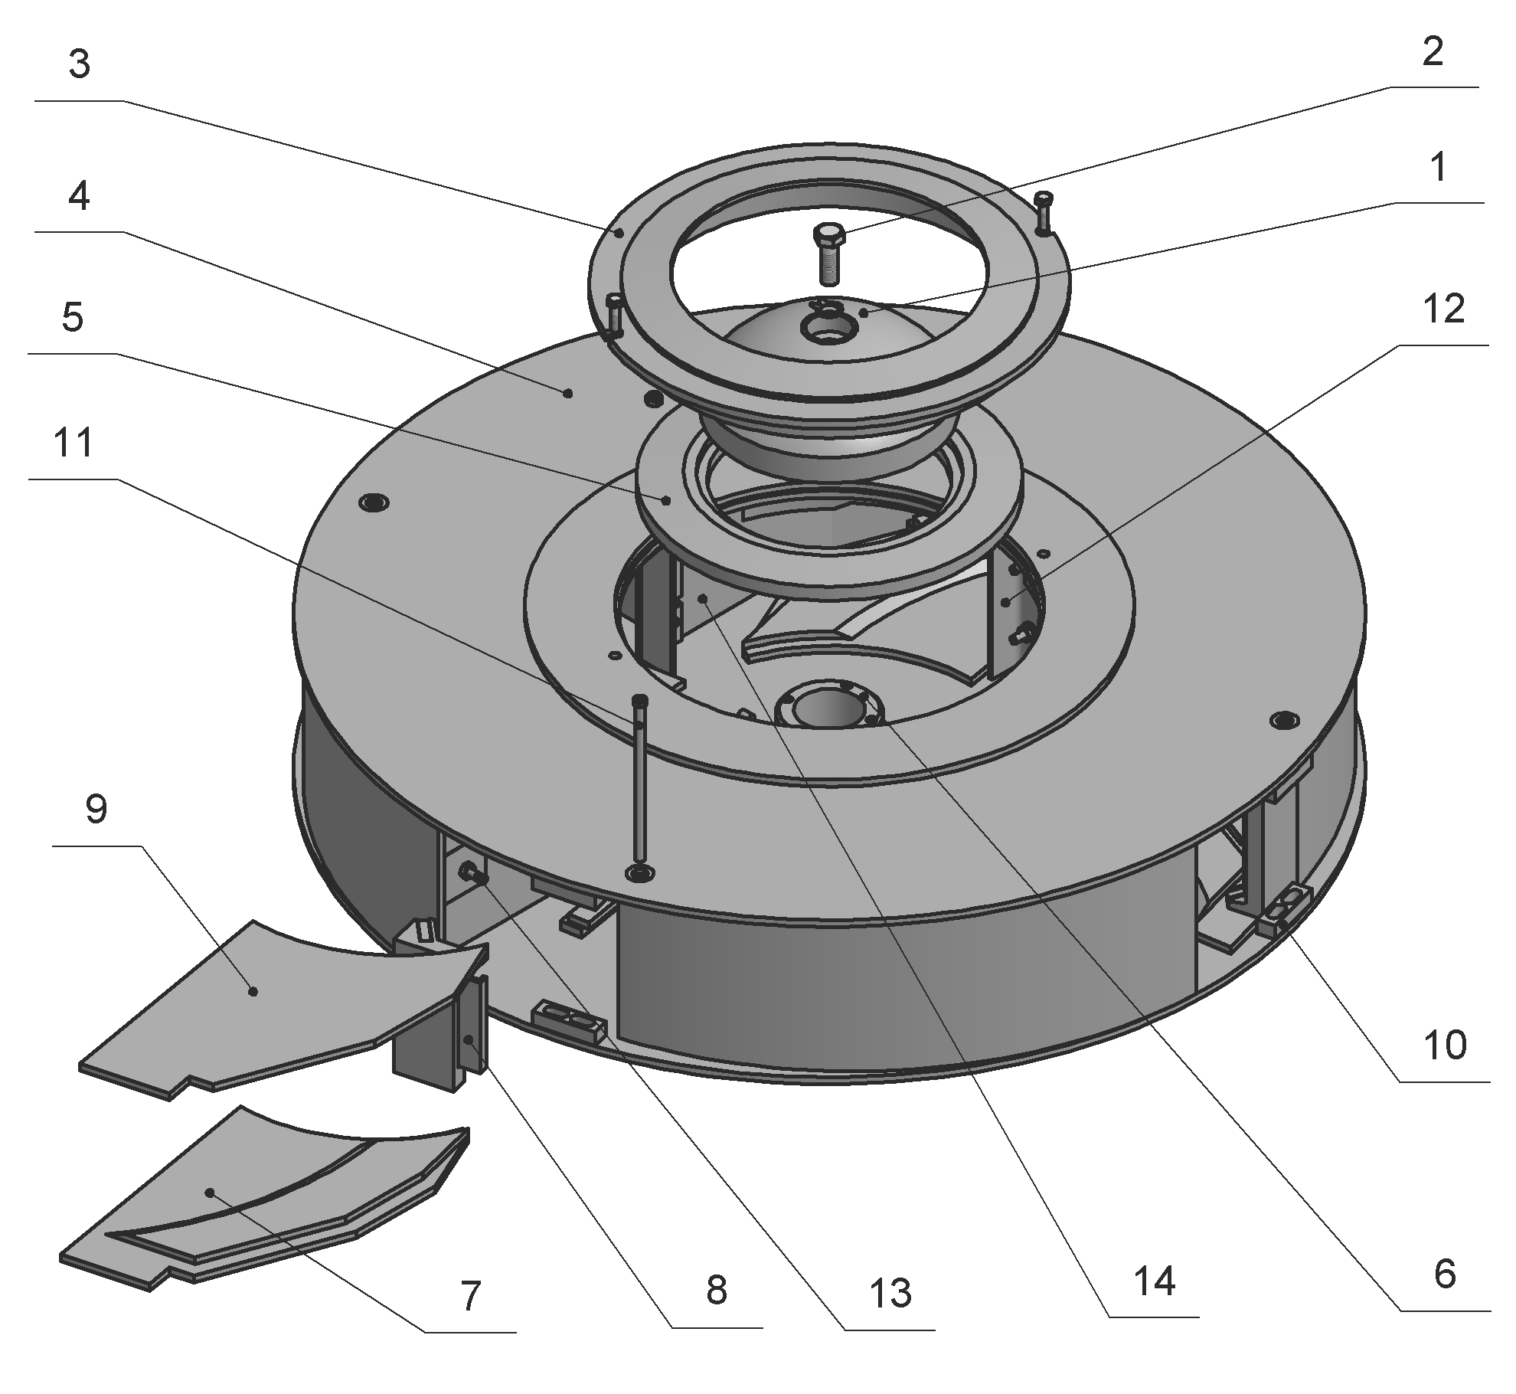
Рис. 10. Ускоритель.
1 – конус; 2 – болт; 3 – верхнее кольцо; 4 – корпус ускорителя;
5 – нижнее кольцо; 6 – втулка; 7 – лист нижний; 8 – лопатка; 9 – лист верхний
10 – упор; 11 – ось; 12 – уголки; 13 – места крепления балансировочных грузов;
14 – разгонная лопасть.

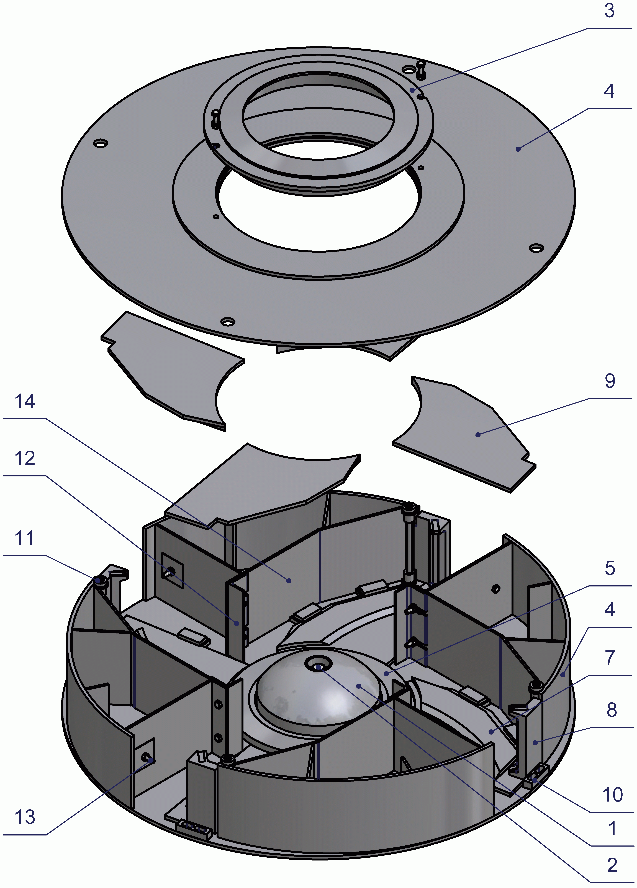
Рис. 11. Ускоритель.
1 – конус; 2 – болт; 3 – верхнее кольцо; 4 – корпус ускорителя;
5 – нижнее кольцо; 7 – лист нижний; 8 – лопатка; 9 – лист верхний
10 – упор; 11 – ось; 12 – уголки; 13 – места крепления балансировочных грузов;
14 – разгонная лопасть.

При осмотре корпуса ускорителя проверяются:
- состояние ребер (лопастей) нижнего диска ускорителя. При высоте менее 15 мм произвести их наплавку сормайтом;
- состояние концевых лопаток и их упоров. Высота упора должна быть 25 мм, износ упоров по боковой поверхности не должен превышать 20 % исходной толщины. При большем износе упоров произвести их наплавку сормайтом;
- состояние поверхности обечайки ускорителя. При полном истирании износостойкого слоя произвести его восстановление наплавкой сормайтом;
- состояние упоров подкладных листов, при необходимости подварить их или заменить упоры;
- износ верхнего и нижнего дисков ускорителя. При уменьшении толщины дисков более чем на 2/3 от первоначальной, корпус ускорителя подлежит замене. Не допускается износ дисков в центральной и средней частях.

При необходимости технологию восстановительных работ компания Новые технологии может передать Покупателю при отдельном запросе.

Лопатки (концевые)
Лопатки подлежат замене при полном (сквозном) износе вставок. Поломка одного из «усов» вставки не является основанием для замены лопатки. Для трехканального ускорителя необходима замена всех трех лопаток, а в случае четырехканального ускорителя допускается замена двух лопаток в противоположных друг другу каналах.
Для замены лопаток ускорителя необходимо:
- с помощью выколотки и молотка выбить оси крепления лопаток;
- вынуть лопатки через окно ускорителя;
- вставить новые лопатки;
- вставить оси крепления лопаток.

Верхнее кольцо
Верхнее кольцо подлежит замене при наличии трещин и сколов на его поверхности, а также при износе нижней боковой поверхности кольца на 1/2 его исходной толщины.
Для замены кольца необходимо отвернуть болты его крепления.

Конус
Конус подлежит замене при износе стенок углубления под центральный болт или наличии трещин и сколов. При замене конуса контролируйте плотность посадки конуса на нижнее кольцо.

Кольцо нижнее
При локальном износе верхней поверхности кольца на 2/3 его первоначальной толщины нижнее кольцо поворачивается на 45° вокруг оси на другой паз при трёхканальном ускорителе, и на 60° вокруг оси при четырёхканальном ускорителе.

Листы подкладные верхние и нижние
Подкладные листы подлежат замене при износе рабочей поверхности в любом месте на глубину 90% первоначальной толщины.
Для замены листов необходимо:
- снять кольцо входное;
- снять конус;
- снять кольцо подкладное;
- снять лопатки (концевые);
- с помощью выколотки и молотка выбить листы подкладные с упоров к центру ускорителя;
- вынуть листы подкладные через центральное отверстие верхнего диска;
- вставить новые (восстановленные) листы подкладные в карманы ускорителя и завести их под упоры;
- установить снятые ранее детали.
Перед установкой листов подкладных убедиться в отсутствии трещин, сколов и коробления, а также наплывов на нижней поверхности и по боковым поверхностям в зоне упоров.

Примечание: Конкретное количество необходимых запасных частей определяется потребителем самостоятельно на основании опыта, получаемого в процессе эксплуатации мельницы. Факторы, влияющие на потребность в запасных частях, следующие:
- характеристика измельчаемого материала. В первую очередь его абразивность и ударная вязкость;
- культура производства и квалификация персонала. Степень следования рекомендациям Инструкции по эксплуатации.
Кроме вставок для концевых лопаток все сменные детали выполнены из износостойкого чугуна ИЧХ28Н2. Вставки концевых лопаток выполнены из твердого сплава ВК-8.
На чугунные детали могут быть выданы рабочие чертежи для изготовления их на местном литейном производстве. Чугунные детали, поставляемые компанией «Новые технологии», проходят специальную процедуру закалки и выдерживают износ (по времени) примерно в 1,5-2 раза дольше незакаленных.
Компания «Новые технологии» поставляет также сменные концевые лопатки.
Определенные рекомендации по составу и количеству запасных
частей дает инженер-наладчик Поставщика в процессе и после
проведения пуско-наладочных работ.

Статическая балансировка ускорителя

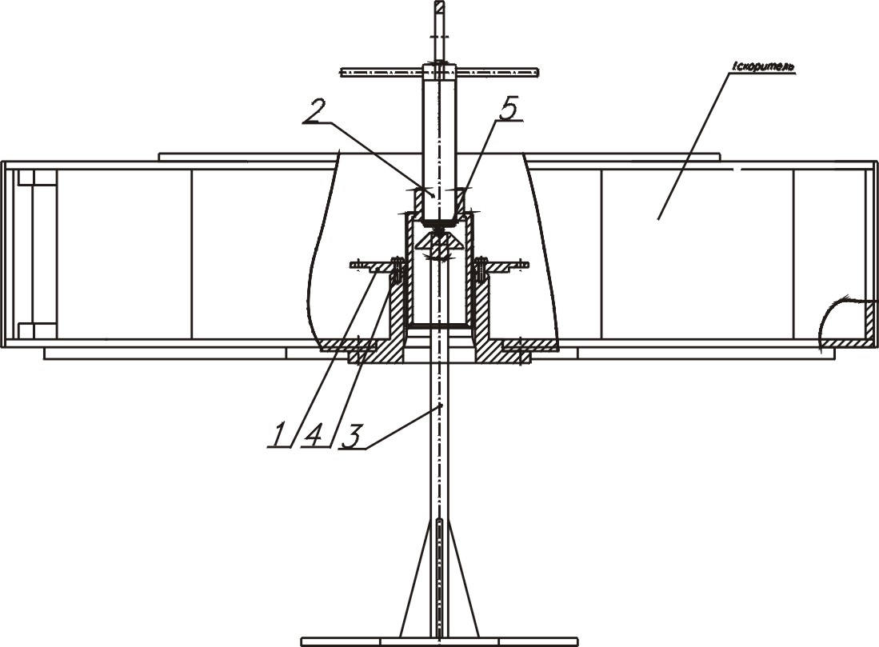

Рис. 19. Статическая балансировка ускорителя и ротора.
1 – корпус; 2 – игла; 3 – подставка; 4 и 5 – болты крепления.

Поставляемые с завода-изготовителя в комплекте с мельницей ускорители динамически сбалансированы и не подлежат статической балансировке, поскольку последняя не обеспечивает равноценных с динамической балансировкой характеристик.

Проводить статическую балансировку необходимо в случае, если:
-проводился ремонт ускорителя, связанный с заменой быстроизнашивающихся элементов или восстановлением (наплавкой твердым сплавом) изнашивающихся поверхностей;
-повысился уровень вибрации мельницы, или возникла видимая прецессия, при том условии, что при работе мельницы без ускорителя уровень вибрации мал и прецессия отсутствует.

Статическая балансировка производится на балансировочном устройстве путем введения корректирующих масс (закреплением балансировочных грузов).
Приспособление для статической балансировки поставляется в комплекте запасных частей и принадлежностей.
Чтобы произвести статическую балансировку ускорителя:

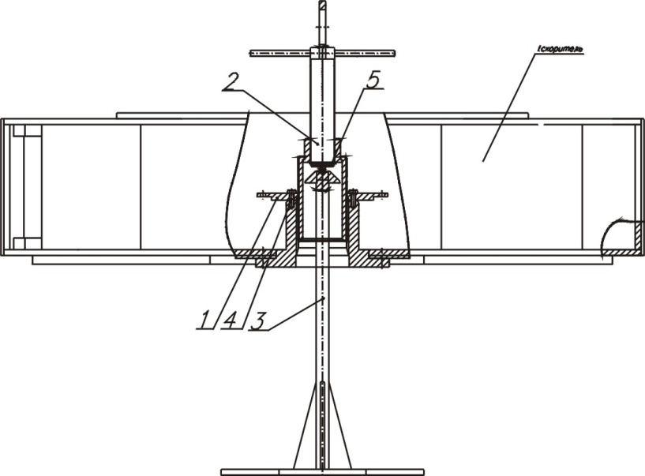
Рис. 19. Статическая балансировка ускорителя
1 – корпус; 2 – игла; 3 – подставка; 4 и 5 – болты крепления.

- установить в центральное отверстие втулки ускорителя корпус 1 балансировочного приспособления и закрепить его четырьмя болтами 4;
- в корпус 1 вкрутить иглу 2;
- установить ускоритель на балансировочное приспособление таким образом, чтобы центр тяжести был заведомо ниже точки опоры (шарика);
- с помощью винта установить центр тяжести в положение близкое к «безразличному»;
- вывернуть винт на 10 – 15 мм, при этом точка опоры иглы должна быть на 15…20 мм выше центра тяжести ускорителя;
- произвести балансировку путем установки балансировочных грузов на предусмотренные для этого места, контролируя отклонения верхней пластины ускорителя от горизонтальной плоскости с помощью строительного уровня.
Допустимый остаточный дисбаланс составляет 1,0 Нм (отклонения ускорителя от горизонтали около 1 мм).

5.Периодический контроль технического состояния подвижных узлов мельницы

Работоспособность мельницы определяется в основном состоянием воздушной опоры и подшипников. Наличие в воздухе абразивной пыли, возникающей в процессе дробления, неизбежно приводит к тому, что определенное ее количество попадает на вход вентилятора и под давлением проникает в рабочий зазор воздушной опоры.
Это может привести, наряду с обычными процессами износа быстродвижущихся частей, к сокращению срока службы и потере работоспособности всех подвижных узлов мельницы.

Для поддержания мельницы в рабочем состоянии необходимо проводить проверку всех ее подвижных узлов не реже одного раза в три месяца (возможность изменения периодичности отдельных видов проверки оговорена в соответствующих разделах). Результаты проведения проверки и, в случае изменения предписанной периодичности, сам факт такого изменения, должны быть отражены в Журнале.

Проверка состояния подшипникового узла

При снятом ускорителе демонтировать мембрану и верхний опорный фланец ПШУ. Извлечь резиновый амортизатор и установить фланец на место, затянув болты его крепления. Установить на опорном фланце ПШУ кронштейн (магнитную стойку) 1 с индикатором 2 таким образом, чтобы измерительный наконечник индикатора упирался сверху во вставку опорной (воздушной) крышки 3. Приложить к краю фланца ПШУ нагрузку F вертикально вниз и плавно довести ее значение до ≈ 100 Н (≈ 10кг), наблюдая за показаниями индикатора. При снятии нагрузки стрелка индикатора должна вернуться в исходное положение с точностью не хуже 0.03 мм. Если в процессе измерений наблюдались резкие скачки показаний индикатора, или стрелка не вернулась в исходное положение с указанной точностью, то необходимо проверить осевой люфт ПШУ

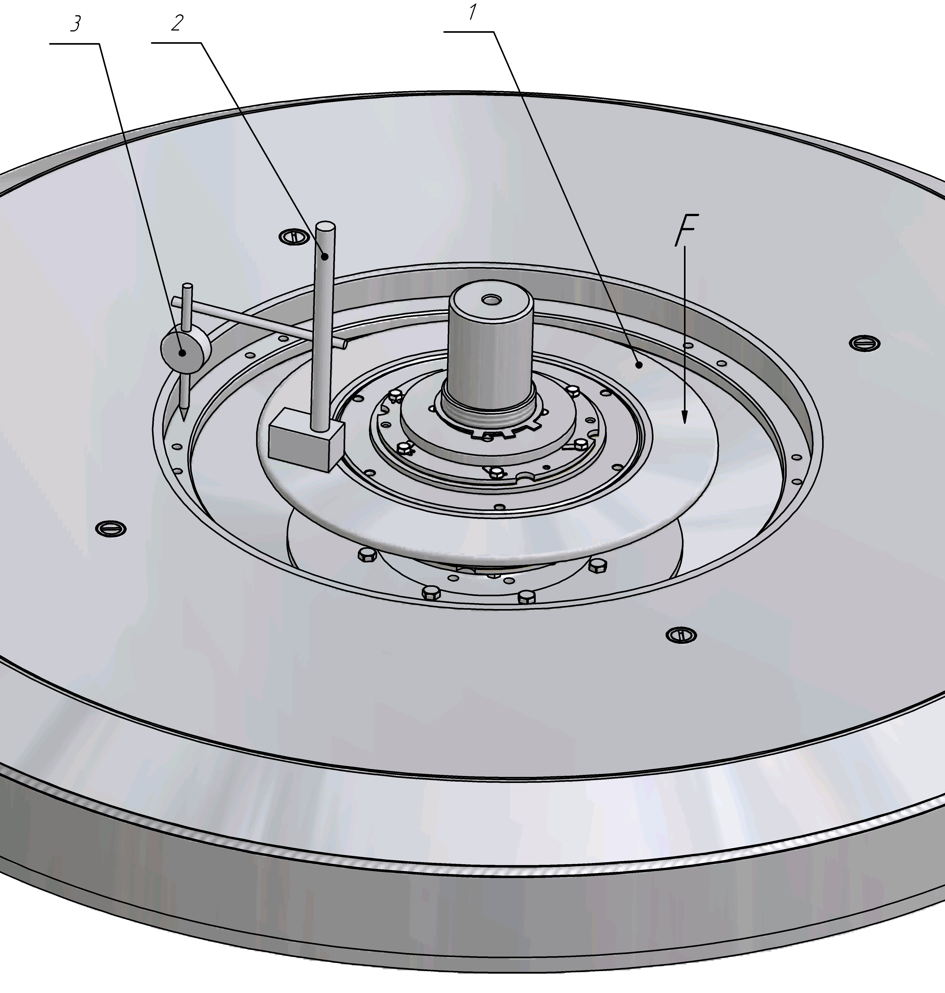

Рис. 20. Проверка состояния подшипникового узла.
1 – опорный фланец ПШУ; 2 – кронштейн; 3 – индикатор.

Проверка состояния карданного вала

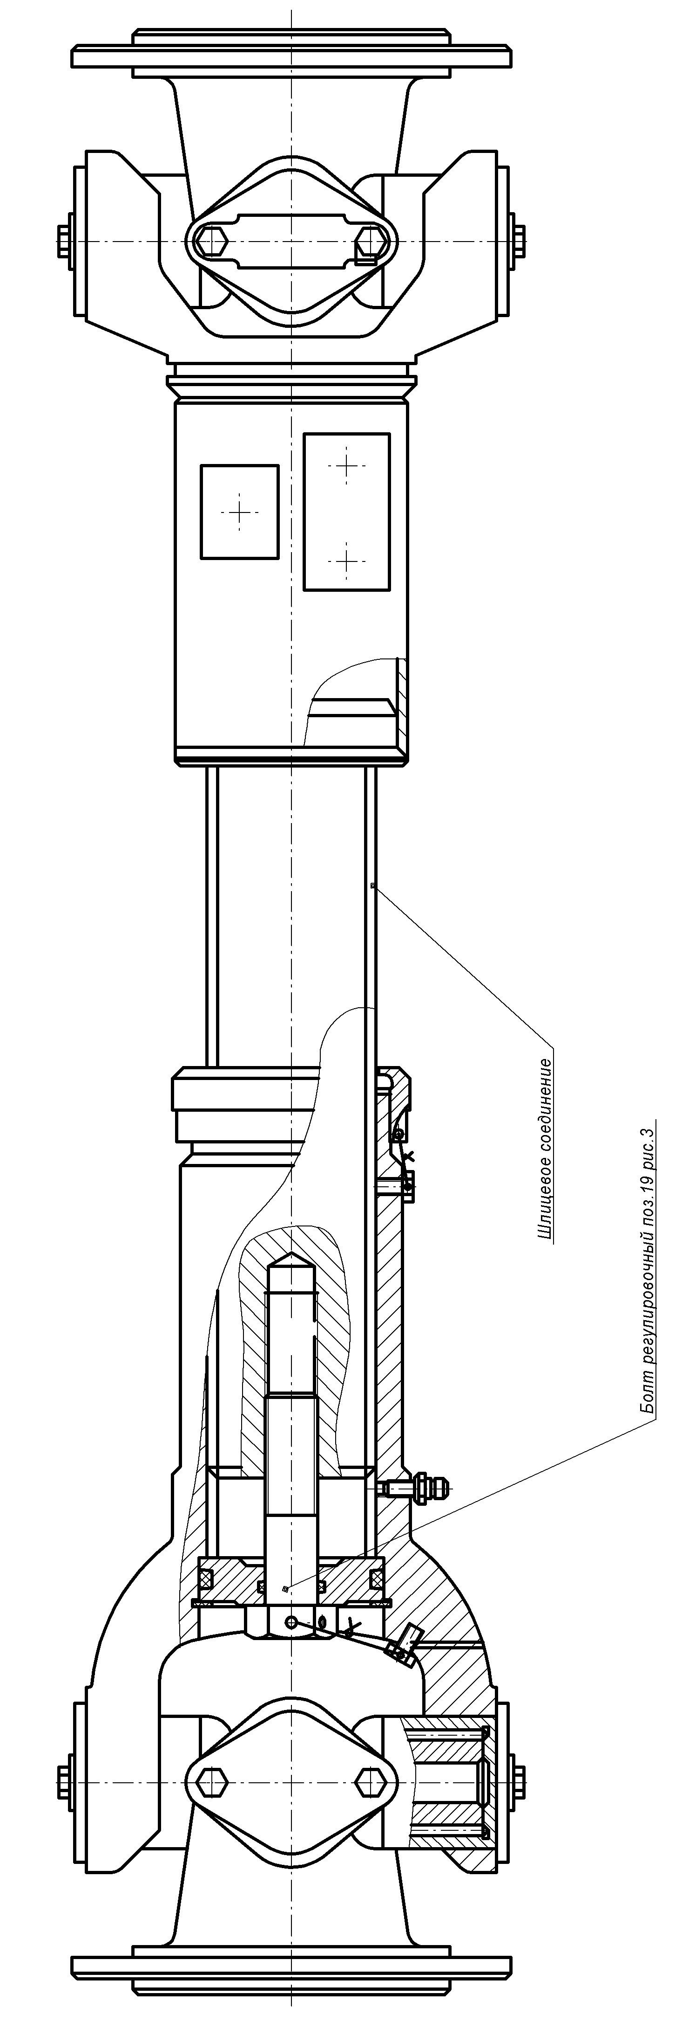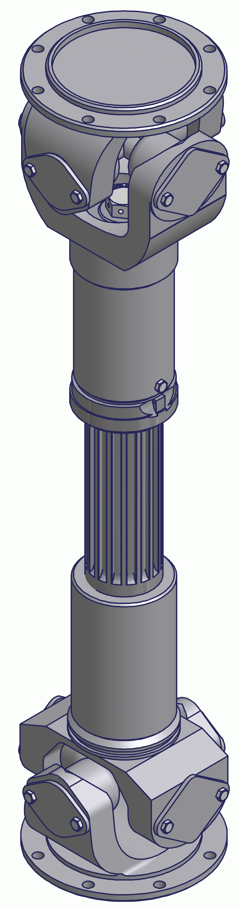

При демонтированном роторе проверить легкость хода скользящей вилки по шлицам карданного вала. Она должна перемещаться плавно, без рывков, под действием усилия не более 200 Н.

Проверить состояние крестовин карданных соединений. Убедиться в отсутствии люфтов и выработки в игольчатых подшипниках крестовин, обращая при этом внимание на легкость взаимного поворота вилок карданных соединений.

Проверка геометрических параметров ротора
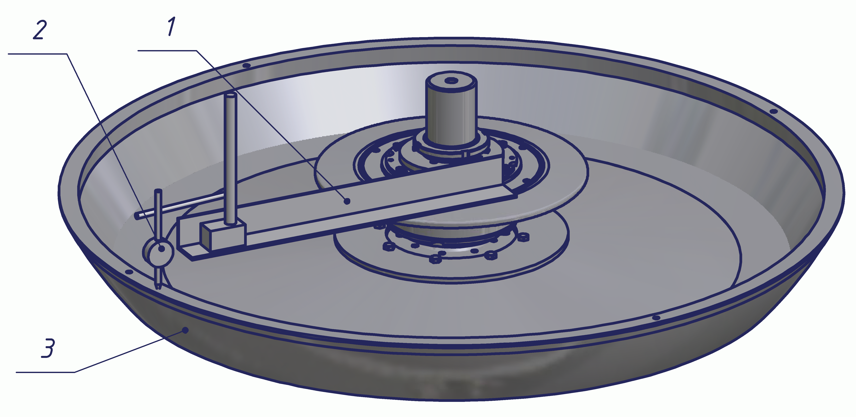
а)
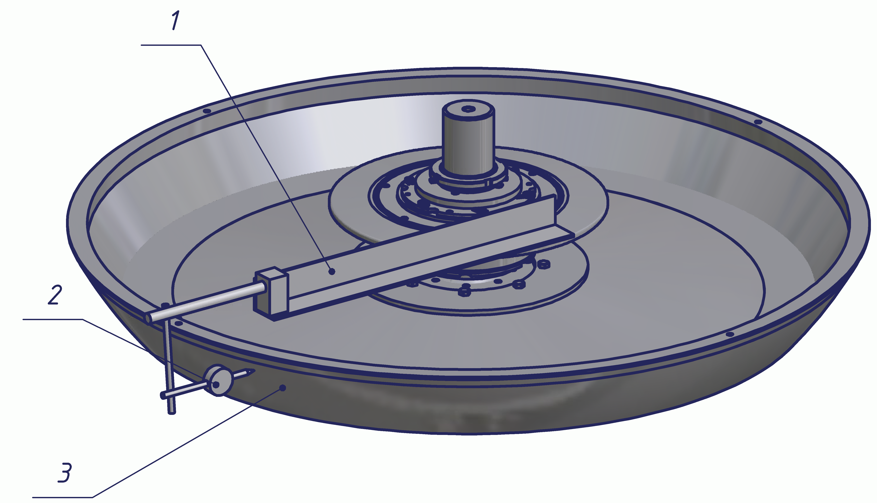
б)
Рис. 21. Проверка геометрических параметров ротора.
а) – измерение торцевого биения ротора;
б) – измерение радиального биения ротора;
Здесь 1 – кронштейн; 2 – индикатор; 3 – ротор.

Осуществление этой проверки требует снятия ротора с мельницы, для чего необходимо, кроме ускорителя, демонтировать мембрану, верхний опорный фланец ПШУ, амортизатор и опорную (воздушную) крышку, после чего отпустить восемь болтов крепления карданного вала к центробежной муфте. Отсоединенный ротор с карданным валом и закрепленным на нем ПШУ вынимается через вверх мельницы и устанавливается на подставку таким образом, чтобы ось вращения ротора была расположена вертикально, а карданный вал оставался свободным.

Установить фланец ПШУ на место, затянув болты его крепления. Используя одно из отверстий М10 на фланце, предназначенных для крепления мембраны, установить горизонтально на фланец технологический кронштейн 1 с индикатором 2 таким образом, чтобы измерительный наконечник индикатора упирался в торец ротора 3 (см. рис. 21 а).

Определить торцевое биение ротора относительно оси вращения ПШУ, для чего, плавно вращая корпус ПШУ с технологическим кронштейном и индикатором и контролируя отсутствие резких изменений момента сопротивления, зафиксировать показания индикатора не менее, чем при восьми различных значениях угла поворота ПШУ.

Аналогично определить радиальное биение сферической поверхности ротора, установив индикатор таким образом, чтобы его измерительный наконечник был направлен к центру сферы (см. рис. 21 б).

Разность максимальных и минимальных значений в обоих случаях не должна превышать 0.8 мм. В случае, если определенное таким образом торцевое или радиальное биение превышает допустимое значение, то возможность дальнейшей эксплуатации ротора без доработок определяется по результатам дополнительного анализа, проводимого специалистом-наладчиком (в некоторых случаях допускается юстировка положения оси шлицевого вала ротора путем установки регулировочных прокладок толщиной не более 0.4 мм).

Проверка геометрических параметров статора

и погрешностей взаимного расположения неподвижных элементов

центрального модуля мельницы

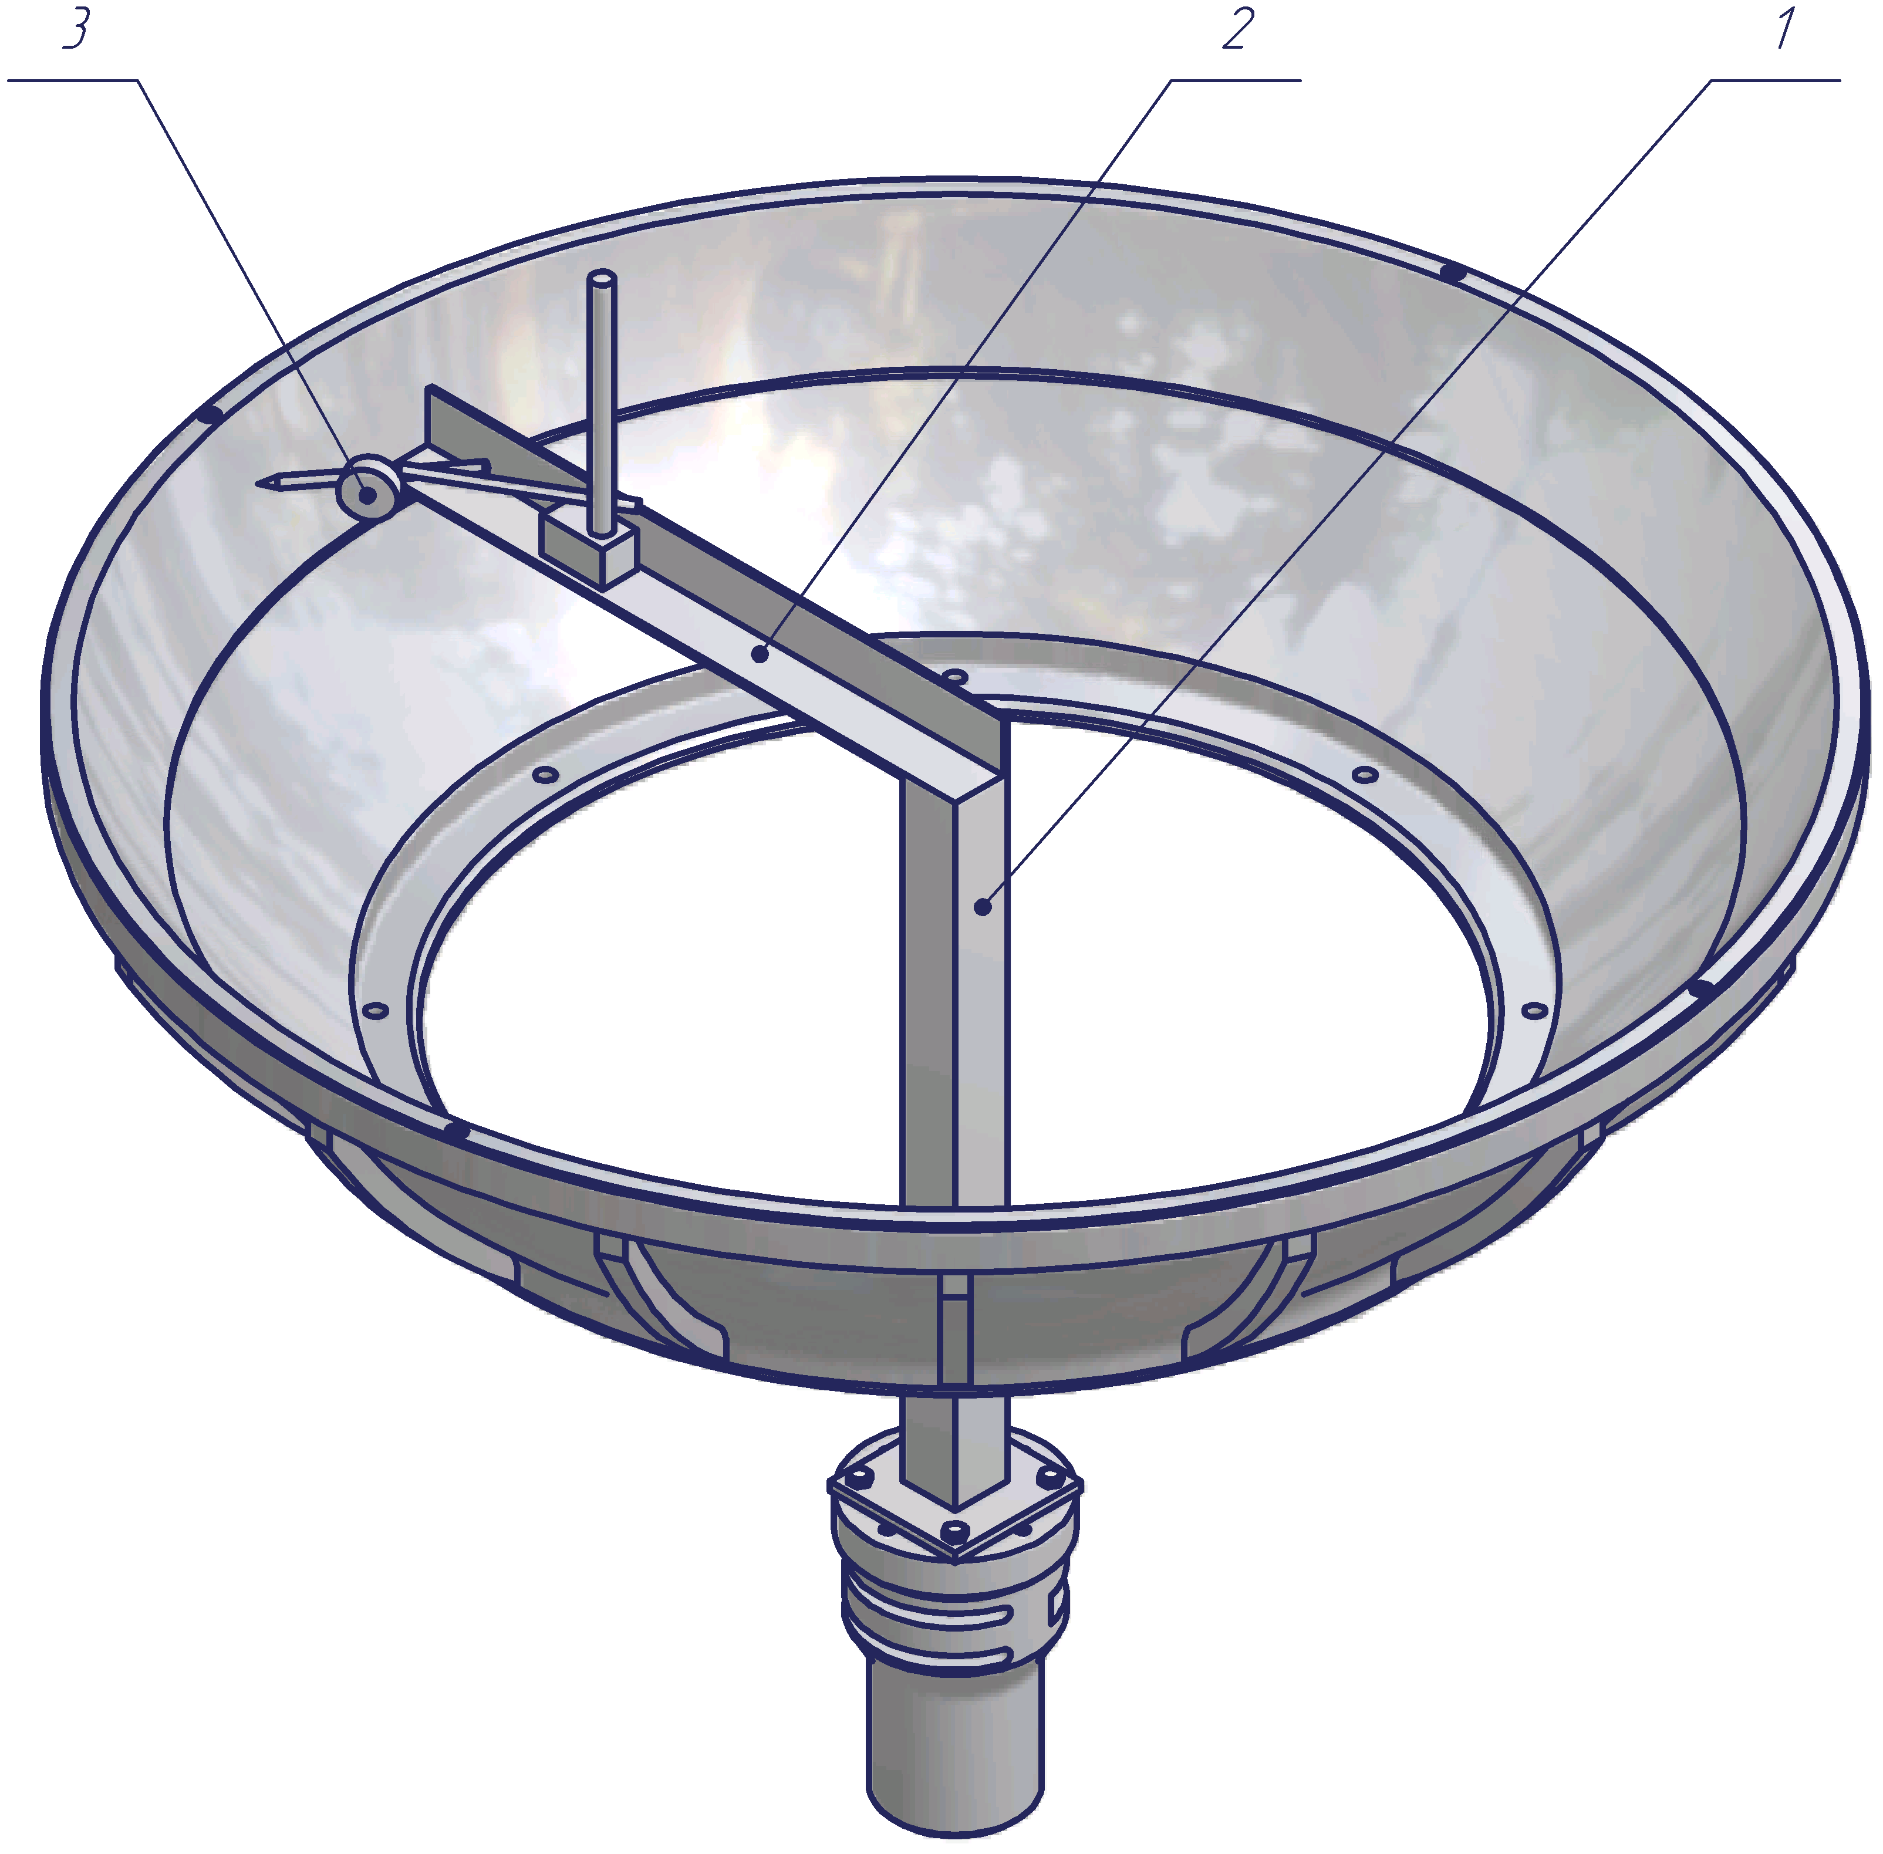
а)
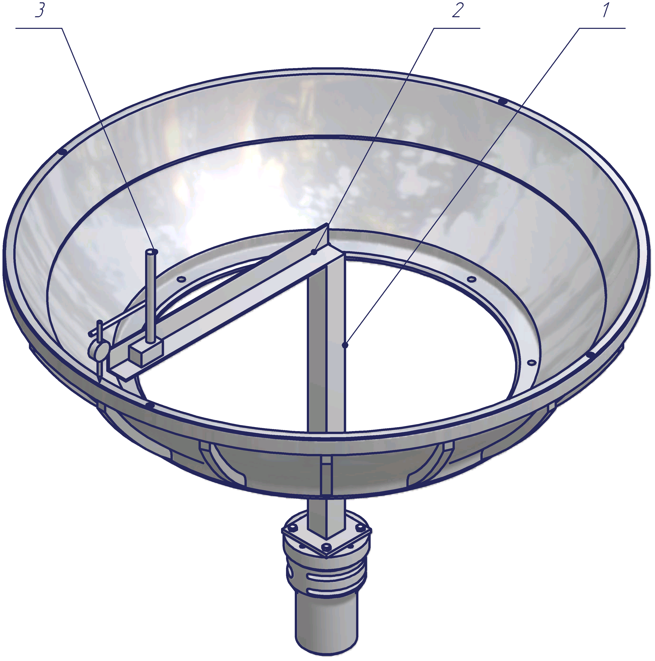
б)

Рис. 22. Проверка геометрических параметров статора
и погрешностей взаимного расположения неподвижных элементов центрального модуля дробилки
а) – измерение радиального биения сферической поверхности статора;
б) – измерение неперпендикулярности торца статора оси вращения двигателя;
Здесь 1 – стойка; 2 – кронштейн; 3 – индикатор.

При демонтированном роторе определить радиальное биение (а) сферической поверхности статора и неперпендикулярность его торца оси вращения двигателя (б) по методике, аналогичной описанной в предыдущем разделе, установив технологическую стойку 1 со штангой 2 и индикатором 3 на верхний фланец переходной втулки и проворачивая ее вручную.

Величины радиального биения статора и неперпендикулярность статора относительно оси вращения двигателя не должны превышать 0.5 мм (Разность максимальных и минимальных значений в обоих случаях не должна превышать 1.0 мм).

В случае, если полученные погрешности превышают допустимые значения, то возможность дальнейшей эксплуатации мельницы без юстировки определяется по результатам дополнительного анализа, проводимого специалистом-наладчиком (в некоторых случаях допускается юстировка положения оси вращения электродвигателя привода путем установки на его несущем фланце регулировочных прокладок толщиной не более 0.2 мм).

Произвести сборку мельницы и установить на место амортизатор, не закрывая его верхним опорным фланцем ПШУ. Включить вентилятор и при помощи набора щупов измерить радиальные зазоры по всему внешнему и внутреннему периметру боковой цилиндрической поверхности амортизатора. Зазоры должны допускать свободное проникновение щупа 0.4 или 0.5 мм. Отсутствие зазора указывает на недопустимую несоосность ПШУ и центрального отверстия амортизатора. Допускается устранение несоосности соответствующей доработкой внутреннего отверстия или внешнего диаметра амортизатора.

5.Проверка и настройка величин рабочего и аварийного зазора воздушной опоры, регулировка взаимного положения подшипникового узла и амортизатора

См. отдельную статью в данном разделе сайта

6.Оценка величины вибрации на основных узлах и элементах конструкции мельницы

Данная проверка проводится в рамках гарантийного обслуживания специалистами компании «Новые Технологии» с использованием специальной аппаратуры в режимах измерения суммарных среднеквадратических значений виброскорости в диапазоне от 5 до 2000 Гц и в режиме контроля спектральной составляющей виброскорости вблизи рабочей частоты мельницы (16.5 Гц).

Как при установленном, так и при снятом ускорителе, проводятся измерения радиальных и осевых составляющих виброскорости на корпусе ПШУ, на опорной (воздушной) крышке и в месте расположения штатного вибродатчика.

На основании анализа полученных результатов принимается решение о продолжении дальнейшей эксплуатации без дополнительных проверок и доработок.

Специальная диагностическая аппаратура, о которой говориться в данном пункте, может быть поставлена в качестве отдельной опции вместе с комплектом поставки оборудования (дробилки или мельницы). О работе этой вибродиагностической аппаратуры читайте в отдельных статьях данного раздела сайта:

«Динамическая балансировка роторных механизмов»

«Динамическая балансировка. Инструкция по эксплуатации оборудования»

7.Техническое обслуживание узлов мельницы

-Подшипниковый узел
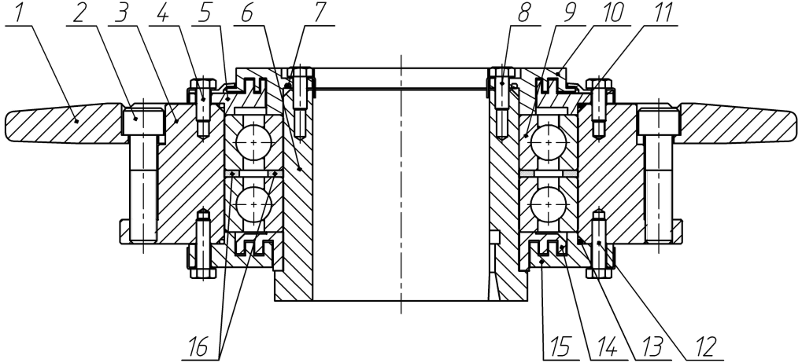

Рис. 13. Подшипниковый узел.
1 – опорный фланец; 2 – болты крепления фланца; 3 – корпус;
4 – болты крепления верхней крышки; 5 – верхняя крышка; 6 – втулка;
7 – резиновое уплотнительное кольцо; 8 – болты крепления лабиринтной крышки;
9 – подшипники; 10 – верхняя лабиринтная крышка;
11 – резиновое уплотнительное кольцо; 12 – болты крепления нижней крышки;
13 – резиновое уплотнительное кольцо; 14 – нижняя крышка;
15 – нижняя лабиринтная крышка; 16 – регулировочные кольца.

Для проведения технического обслуживания ПШУ необходимо:
-Снять верхнюю крышку 10 с лабиринтным уплотнением и крышку 5, запирающую внешние обоймы подшипников;
-Выпрессовать внутреннюю втулку 6;
-Снять нижнюю крышку 15 с лабиринтным уплотнением;
-Выпрессовать подшипники 9, тщательно промыть их и все детали узла керосином, удалив старую смазку и следы герметика;
-Убедиться в отсутствии задиров на обоймах и телах качения подшипников. При необходимости заменить подшипники;
-Смазать подшипники и заполнить лабиринтные уплотнения смазкой ЦИАТИМ-201 или «Литол-24»;
-Собрать узел согласно рис. 11 (радиально-упорные подшипники собираются по схеме «О»);
-Перед установкой крышек поставить уплотнительные резиновые кольца 7, 11 и 13, в случае их отсутствия в угол между посадочными диаметрами и торцами крышек нанести валики из силиконового герметика в количестве, достаточном для уплотнения соединений;
-Плотно затянуть болты и застопорить их контровочной проволокой или шайбами;
-Проверить плавность вращения ПШУ и убедиться в отсутствии осевого люфта.

Электрооборудование

С целью контроля технического состояния электрооборудования необходимо периодически проводить профилактические осмотры.
Необходимо проводить визуальную проверку качества лакокрасочных покрытий, монтажа, надежности контактных соединений в шкафу управления и на мельнице, контролировать чистоту воздуха (содержание токопроводящей пыли не должно превышать 0.5 мг/м³).

Не реже одного раза в полгода удалять пыль из шкафа управления и мельницы продувкой сжатым воздухом, осуществлять затяжку контактных электрических соединений, при необходимости заменить поврежденные детали, проверять состояние подшипников электродвигателей и при необходимости заменять смазку, измерять сопротивление изоляции.

